Code Review / Refactoring exercise
Please review the following code snippet. Assume that all referenced assemblies have been properly included.
The code is used to log different messages throughout an application. We want the ability to be able to log to a text file, the console and/or the database. Messages can be marked as message, warning or error. We also want the ability to selectively be able to choose what gets logged, such as to be able to log only errors or only errors and warnings.
- If you were to review the following code, what feedback would you give? Please be specific and indicate any errors that would occur as well as other best practices and code refactoring that should be done.
- Rewrite the code based on the feedback you provided in question 1.
import java.io.File;
import java.sql.Connection;
import java.sql.DriverManager;
import java.sql.Statement;
import java.text.DateFormat;
import java.util.Date;
import java.util.Map;
import java.util.Properties;
import java.util.logging.ConsoleHandler;
import java.util.logging.FileHandler;
import java.util.logging.Level;
import java.util.logging.Logger;

public class JobLogger {
private static boolean logToFile;
private static boolean logToConsole;
private static boolean logMessage;
private static boolean logWarning;
private static boolean logError;
private static boolean logToDatabase;
private boolean initialized;
private static Map dbParams;
private static Logger logger;

public JobLogger(boolean logToFileParam, boolean logToConsoleParam, boolean logToDatabaseParam,
boolean logMessageParam, boolean logWarningParam, boolean logErrorParam, Map dbParamsMap) {
logger = Logger.getLogger("MyLog");
logError = logErrorParam;
logMessage = logMessageParam;
logWarning = logWarningParam;
logToDatabase = logToDatabaseParam;
logToFile = logToFileParam;
logToConsole = logToConsoleParam;
dbParams = dbParamsMap;
}

public static void LogMessage(String messageText, boolean message, boolean warning, boolean error) throws Exception {
messageText.trim();
if (messageText == null || messageText.length() == 0) {
return;
}
if (!logToConsole && !logToFile && !logToDatabase) {
throw new Exception("Invalid configuration");
}
if ((!logError && !logMessage && !logWarning) || (!message && !warning && !error)) {
throw new Exception("Error or Warning or Message must be specified");
}

Connection connection = null;
Properties connectionProps = new Properties();
connectionProps.put("user", dbParams.get("userName"));
connectionProps.put("password", dbParams.get("password"));

connection = DriverManager.getConnection("jdbc:" + dbParams.get("dbms") + "://" + dbParams.get("serverName")
+ ":" + dbParams.get("portNumber") + "/", connectionProps);

int t = 0;
if (message && logMessage) {
t = 1;
}

if (error && logError) {
t = 2;
}

if (warning && logWarning) {
t = 3;
}

Statement stmt = connection.createStatement();

String l = null;
File logFile = new File(dbParams.get("logFileFolder") + "/logFile.txt");
if (!logFile.exists()) {
logFile.createNewFile();
}

FileHandler fh = new FileHandler(dbParams.get("logFileFolder") + "/logFile.txt");
ConsoleHandler ch = new ConsoleHandler();

if (error && logError) {
l = l + "error " + DateFormat.getDateInstance(DateFormat.LONG).format(new Date()) + messageText;
}

if (warning && logWarning) {
l = l + "warning " +DateFormat.getDateInstance(DateFormat.LONG).format(new Date()) + messageText;
}

if (message && logMessage) {
l = l + "message " +DateFormat.getDateInstance(DateFormat.LONG).format(new Date()) + messageText;
}

if(logToFile) {
logger.addHandler(fh);
logger.log(Level.INFO, messageText);
}

if(logToConsole) {
logger.addHandler(ch);
logger.log(Level.INFO, messageText);
}

if(logToDatabase) {
stmt.executeUpdate("insert into Log_Values('" + message + "', " + String.valueOf(t) + ")");
}
}
}

Respuestas:
1)
- Las variables no hace falta que sean estaticas, si yo voy a inicializar las variables desde el constructor, los valores los seteo al crear la instancia del mismo.
- La variable initialized nunca se usa.
- En la variable dbParams envia datos para el manejo de los archivos, se deberia crear una variable propia para eso.
- Al ser variables globales las que se utilizan, no es necesario enviar en la llamada del metodo las mismas, ya estan en el objeto al inicializarlo.
- El trim es una funcion que no reemplaza el valor del string en el que se hace, por lo que deberia agregarse dentro del if el trim antes de hacer el length algo asi messageText.trim().length() == 0, aunque se recomienda usar la funcion isEmpty() que hace lo mismo.
- Las excepciones no se catchean en ningun momento, se deberia agregar un bloque try, y un catch.
- El codigo se puede refactorizar y quedar mas elegante separando algunas cosas en metodos privados, como la coneccion a la base de datos.
- La variable t no es necesaria, ese codigo se puede quitar.
- Cuando se utiliza FileHandler, crea el archivo, no es necesario realizar la creacion de File, ni la validacion si existe.
- Se debe agregar al logger logger.setUseParentHandlers(false) para que no se repitan los loggeos anteriores en cada handler.
- Se puede usar un string builder para generar los strings.
- La fecha se puede inicializar una sola vez y reutilizarse para todos los logs.
- El insert esta mal definido, no se selecciona los campos de la tabla en la que se va a insertar, ni esta la palabra clave VALUES.

REQUERIENTOS:

REQUERIMENTO | DESCRIPCIÓN | PRIORIDAD | TIPO
Registro de mensajes | Registro de mensajes en una aplicación | 1 | funcional
Registro de mensajes por consola | Muestra mensajes por consola | 2 | complementario
Registro de mensajes por archivo | Registra mensajes en un archivo | 2 | complementario
Registro de mensajes por Base de Datos | Registra mensajes en una Base de Datos | 2 | complementario
Registro mensajes de mensaje | Registra mensajes tipo mensaje | 3 | complementario
Registro mensajes de warning | Registra mensaje de tipo warning | 3 | complementario
Registro mensaje de error | Registra mensaje de tipo Error | 3 | complementario
Seleccionar | Permite seleccionar lo que se va a registrar | 1 | funcional

CASOS DE USO

SELECCIONAR
- Usuario ingresa tipo/s de mensaje (error, warning, mensaje) para consola
2- Usuario ingresa tipo/s de mensaje (error, warning, mensaje) para archivo
3- Usuario ingresa tipo/s de mensaje (error, warning, mensaje) para base de datos
4- Usuario ingresa dbms
5- Usuario ingresa server
6- Usuario ingresa usuario
7- Usuario ingresa password
- Usuario ingresa numero de Puerto
- Usuario ingresa ruta archive
- Sistema verifica que los datos esten completes
Observaciones:
- Se debe ingresar por lo menos un tipo de mensaje

REGISTRAR MENSAJE
- Usuario ingresa tipo de medio (consola, archivo, base de datos)
- Usuario ingresa tipo/s de mensaje/s
- Usuario selecciona enviar
- Sistema registra mensaje en el medio seleccionado
Alternativo
4.1 Si al registrar mensaje se produce alguna excepción mostrarla por consola

MODELO

Se implementa el modelo vista controlador para independizar la Interface de Usuario de la Logica de Negocio.

Se implementa el patron prototype. El cual crea a partir de un modelo. Permite crear objetos prediseñados sin conocer detalles de cómo crearlos. Esto lo logra especificando los prototipos de objetos a crear. Los nuevos objetos que se crearán de los prototipos, en realidad, son clonados. Vale decir, tiene como finalidad crear nuevos objetos duplicándolos, clonando una instancia creada previamente

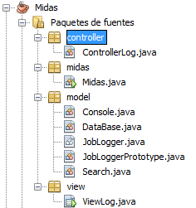

VISTA

Se utiliza un JFrame en el que se configura y se realiza el envío de mnsajes.

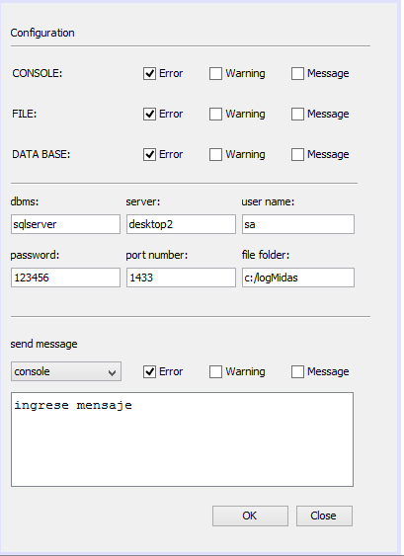

DIAGRAMA DE CLASES

